PHIẾU TRẢ LỜI KẾT QUẢ XÉT NGHIỆM SARS-COV-2

**SARS-COV-2 TEST RESULTS**

**Họ và tên**/Full Name: **{patientName}**

**Ngày sinh**/Date of birth: **{dateOfBirth}**

**Giới tính**/Gender: **{sexVie} /** {sexEng}

**Quốc tịch**/Nationality: **VIET NAM /** VIETNAMMESE

**Số CMT/CCCD/Hộ chiếu**/ID/Passport No.: **{passport}**

**Địa chỉ**/Address: **{address}**

Điện thoại/Telephone: {phone}

**YÊU CẦU XÉT NGHIỆM/**Test requested: **SARS-COV-2 Realtime RT-PCR**

|  |  |  |  |  |
| --- | --- | --- | --- | --- |
| **LOẠI BỆNH PHẨM**  Specimen type | **Lần lấy mẫu**  Number of specimen | **Ngày/giờ lấy mẫu**  Date/time of collection | **Ngày/giờ nhận mẫu**  Date/time of receipt | **Tình trạng mẫu**  Specimen condition |
| **Dịch tỵ hầu/**  Nasopharyngeal swab | 1 | {samplingTime} | {collectedTime} | Đạt (Good) |
| **Dịch ngoáy họng/**  Oropharyngeal swab | 1 |

**Nơi gửi mẫu/**Referred from: **PHÒNG KHÁM ĐA KHOA THU CÚC, CS 32 ĐẠI TỪ Mã bệnh phẩm**/Specimen ID: **180890 -370843**

|  |  |  |  |  |
| --- | --- | --- | --- | --- |
| **LOẠI BỆNH PHẨM**  Specimen type | **Kỹ thuật xét nghiệm**  Method | **Ngày thực hiện**  Testing date | **Kết quả**  Result | **CT**  Value |
| **Dịch tỵ hầu/**  Nasopharyngeal swab | **Realtime RT-PCR** | {testDate} | **ÂM TÍNH**  **(Negative)** |  |
| **Dịch ngoáy họng/**  Oropharyngeal swab |

KẾT LUẬN:

Conclusion

Không phát hiện thấy ARN vi rút SARS-CoV-2 trong mẫu bệnh phẩm. SARS-CoV-2 viral RNA is not detected in the specimen.

**Thời gian trả kết quả**/Result release time**: {resultTime}**



**Người thực hiện**/Performed by: **TS Bs Đoàn Trọng Tuyên**

***Ghi chú****/Note****:*** *Kết quả chỉ có giá trị tại thời điểm lấy mẫu./This result is only valid at the time of specimen collection*

**TRƯỞNG KHOA XN/TUQ TK**

**Chief Laboratory Officer/**

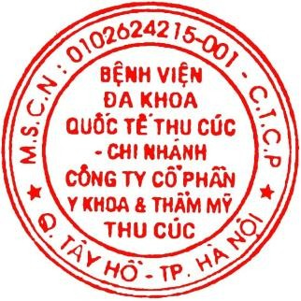**For and on behalf of Chief Laboratory Officer**

Ký số bởi: Cử nhân. Đinh Thị Tâm Ngày ký: {testDate}

Xác thực bởi: VNPT Certification Authority